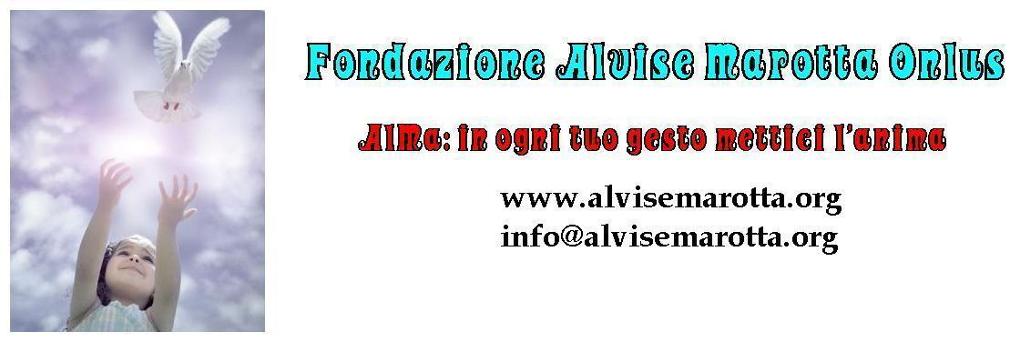

CIRCOLARE N. 124– 19 dicembre 2014

^{inviata a 2670 destinatari}
Per Natale sostieni il no profit

Cari amici, si avvicina il Natale Per chi ha fede questo è un giorno che sancisce l’inizio dell’anno liturgico e, con la nascita di Gesù, si rinnova la speranza che il Creatore possa portare pace e serenità a tutti.
Purtroppo, malgrado il clima di festa, non possiamo esimerci dal fare una riflessione circa gli eventi recenti che hanno coinvolto enti no profit che avrebbero dovuto seguire linee guida improntate al rispetto etico. In questi mesi ci sono stati episodi a Venezia, a Roma, e non solo, che possono aver minato la fiducia della popolazione anche verso enti e associazioni no profit.
Non desideriamo creare un dibattito politico, ma crediamo che il nostro progetto di solidarietà e la nostra attività siano stati sinora sinonimi di GARANZIA e di TRASPARENZA oltre che di BUONA GESTIONE. Crediamo fortemente in ciò che facciamo: realizziamo progetti che aiutino chi in questo periodo oltre al disagio economico vive un disagio esistenziale che può portare, e porta, a conseguenze tragiche per i soggetti più deboli. Per questo motivo Vi chiediamo di rinnovarci il Vostro sostegno e di avere un occhio di riguardo verso quegli enti no profit che hanno lavorato bene e che hanno avuto gesti concreti verso i più deboli.

Grazie e Buon Natale
Per sostenere la Fondazione AlMa onlus puoi scegliere i seguenti metodi:

Puoi sostenere la Fondazione ALMA attraverso donazioni:
- Pay-Pal usando: l’email: info@alvisemarotta.org
- Bonifico bancario (Vedi *)
- Bollettino postale da richiedere in sede.
- Bonifico Conto Corrente Postale (Vedi **)
*Conto Corrente Bancario
Conto Corrente intestato alla Fondazione Alvise Marotta Onlus presso Banca Prossima.
IBAN IT40 A033 5901 6001 0000 0006 818
**Conto Corrente Postale
Conto Corrente Postale 61006417
IBAN IT86W0760102000000061006417 Fondazione Alvise Marotta Onlus
Inoltre comunicateci se vorrete la ricevuta della donazione al vostro indirizzo.

